**Usando links externos**

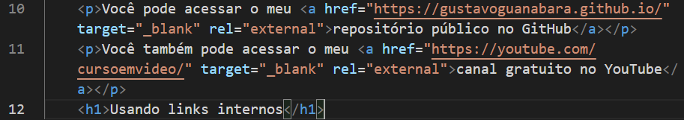

Linha 10 tem um **<p>** que é parágrafo dentro do parágrafo tem a tag **<a>** que é uma âncora dentro da tag **<a>** tem um atributo **href** onde colocamos a URL que cria uma referência hipertexto e tem o atributo **target** onde vamos controlar onde o site de destino vai abrire o **rel** indicar qual é a natureza do destino.

**Target**

Por padrão, sempre que um visitante clicar em um hyperlink, o site de destino abre na mesma janela do site que continha esse link. Ou seja, o conteúdo anterior vai deixar de ser exibido para mostrar o novo conteúdo. Esse é um comportamento desejado quando o visitante vai continuar a visitar o nosso site, apenas mudando de um documento para outro. Mas e quando um clique leva o visitante para outro site e provavelmente ele nunca mais voltará ao nosso?

Para poder controlar onde o site de destino vai abrir, podemos usar o atributo **target**, que suporta os seguintes valores:

* _blank vai abrir o link em uma nova janela em branco
* _self vai abrir o link na janela ou frame atual (padrão)
* _top vai desfazer todos os frames e abrir o destino no navegador completo
* _parent similar ao uso do _top em uma referência à janela mãe nome-do-frame caso esteja usando frames, indicar o nome da janela a abrir

**Hreflang**

Outro atributo bem útil da tag de âncora é o hreflang, que permite indicar qual é o idioma principal do site para onde o link está desviando o fluxo de navegação. Isso vai permitir avisar ao navegador e a softwares de tradução como lidar caso o visitante opte por traduzir automaticamente os conteúdos.

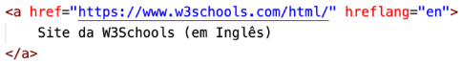

**Rel**

Existe um recurso bem interessante para links que é indicar qual é a natureza do destino usando o atributo rel. Esse atributo aceita vários valores, entre eles vou citar:

* **next** indica que o link é para a próxima parte do documento atual
* **prev** indica que o link é para a parte anterior do documento atual
* **author** indica que é um link para o site do autor do artigo atual
* **external** indica que é um link para outro site que não faz parte do site atual
* **nofollow** indica que é um link para um site não endossado, como um link pago

**Usando links internos**

Quando faz um link interno não precisa indicar a URL inteira

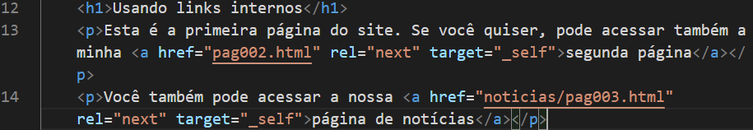

Na linha 13 fez um link para página02 do próprio site só que a pagina02 está na mesma pasta

Na linha 14 fez um link para página notícias só que a página notícias está em outras pasta

**Página02**

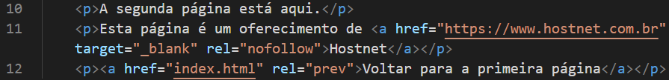

**Página notícias**

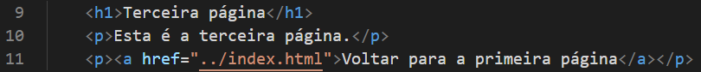

Na linha 11 colocamos **../** para voltar porque a pagina noticias está em outras pasta

**Links para download**

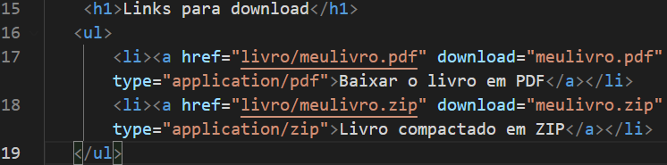

É bem simples colocar links para download é só colocar a tag **<a>** dentro da tag colocar o atributo **href** onde você vai colocar o seu arquivo para baixar e colocar o atributo **download** onde você vai colocar o nome do arquivo que baixe e o atributo **type** para indicar ao navegador que tipo de arquivo está sendo baixado.

**Obs:** deixar os arquivos para baixar na mesma pasta do arquivo html ou pode criar outra pasta dentro da pasta do html.

**Alguns media types bem usados no nosso dia-a-dia:**

application/zip video/mp4 audio/mpeg

text/html video/H264 font/ttf

text/css video/JPEG image/jpeg

text/javascript audio/aac image/png

**LISTA DE MEDIA TYPES:** Se você quer saber o que escrever dentro do atributo type de uma âncora de hypertext, consulte a lista oficial da IANA.org disponível no link abaixo. <https://www.iana.org/assignments/media-types/media-types.xhtml>